浙江工商大学 / 学年第 学期考试试卷A
课程名称： 线性代数(理) 考试方式： 闭卷 完成时限：120分钟
班级名称：______________学号：____________ 姓名：___________
题号 | 一 | 二 | 三 | 四 | 总分
分值 | 15 | 15 | 62 | 8 | 100
得分
阅卷人
一．填空（每空3分共15分）
1、已知矩阵为三阶方阵，且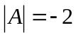，则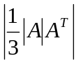= .
2、五级排列41253的逆序数为 。
3、若阶方阵满足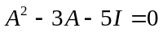，那么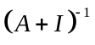= .
4、设为阶方阵的一个特征值，则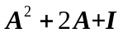的一个特征值为 。（其中 为阶单位矩阵）
5、已知矩阵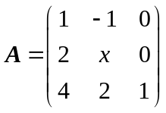的特征值为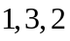，则
二. 选择题 （每题3分共15分）
1.设4阶矩阵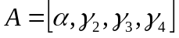 ，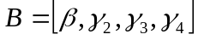 ，其中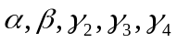均为4维列向量，且行列式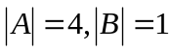，则行列式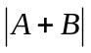为 （ ）
（A） 40 （B） 5
（C） -40 （D） -5

2、 设A是n阶实对称矩阵，则下列说法正确的是（ ）。
(A)．A一定有n个线性无关的特征向量；
(B)．A的特征值一定为正；
(C)．A的任意两个不同的特征向量一定是正交的；
(D)．A一定有n个不同的特征值。

3、设矩阵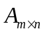的秩为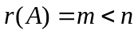,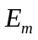为阶单位矩阵,下述结论中正确的是( ).
(A) 的任意个列向量必线性无关
(B) 的任意阶子式不等于零
(C) 若矩阵满足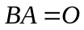,则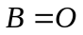
(D) 通过初等行变换,必可以化为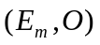的形式

4 、设齐次线性方程组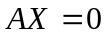的基础解系为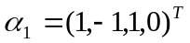，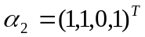，
则必有 （ ）
（A）是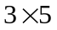矩阵 （B）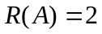
（C）是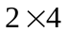矩阵 （D）的列向量组线性无关

5、下列命题正确的是 （ ）
（A）设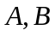均为阶方阵，若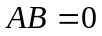，则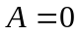或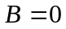；
（B）设为阶方阵，且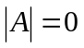，则中必有一行可由其余行线性表示
（C）若齐次线性方程组只有零解，则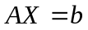有唯一解
（D）方阵对应于不同特征值的特征向量是正交的

三．计算题
1、（10分）已知三阶矩阵的特征值为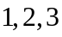，求行列式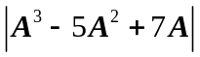的值.

2 、( 14分 )已知方程组为: 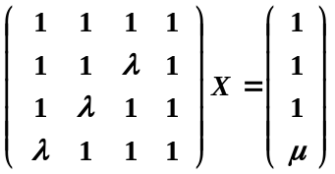
(1) 当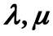为何值时? 方程组无解,有唯一解,有无穷多解? (2) 有无穷多解时,求出通解 .

3、（14分）求向量组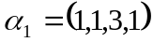，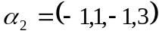，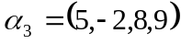，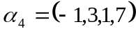的一个极大无关组，并将其余向量用此极大无关组线性表示.

4、 ( 12分 )
在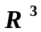中, 已知 从基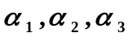到基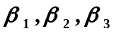的过渡矩阵为 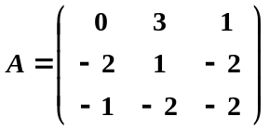
又
(1) 求基. (2) 并求出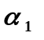在基下的坐标X = ?

5、( 12分 )求正交矩阵Q,使Q⁻¹AQ为对角矩阵，其中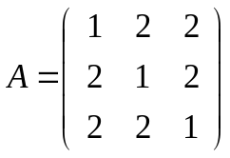

四．证明题（8分）
已知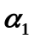，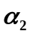，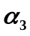线性无关，证明：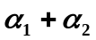，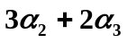，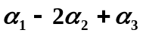 线性无关

参考答案
一．填空(每小题3分,共15分)
1、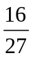。
2、4。
3、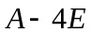
4，答：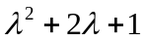.
5，答： 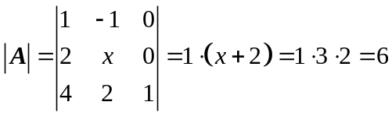，解得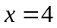
二．选择题AADBB
三，解答题
1，（10分）解：设为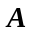的特征值,则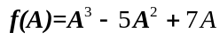的特征值为
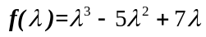，得到 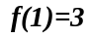,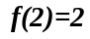,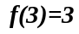
则
.2 解 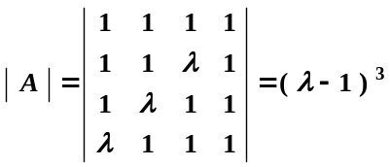 ( 2 分 )
所以 ( 1 ) 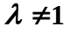时 , 方程组有唯一解. ( 4 分 )
( 2 ) 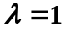时 , 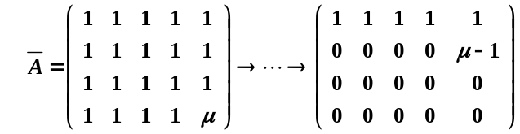
所以 当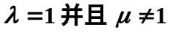时 , 方程组无解 . ( 6 分 )
当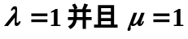时 , 方程组有无穷多解 . ( 8 分 )
此时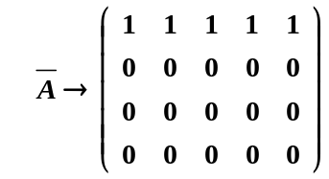 解得:
齐次方程的基础解系为: .
非齐次方程的特解为: 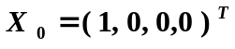 .
所以通解为: 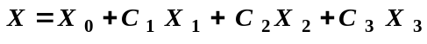 (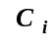为任意常数) ( 12 分 )

3、（12分）解：令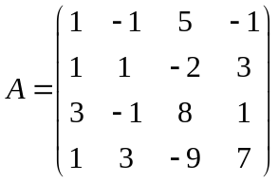，对作初等行变换化为行阶梯形矩阵,
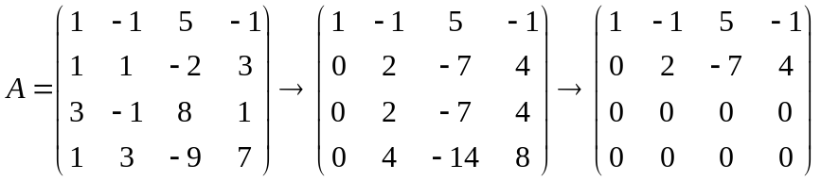
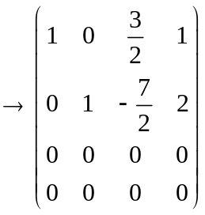
由最后一个矩阵可知：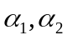为一个极大无关组，且
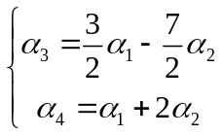

4 解 ( 1 ) 设 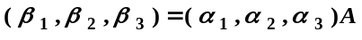 ( 2分 )
即 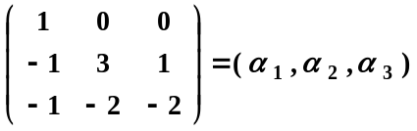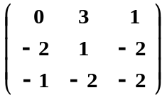
所以 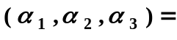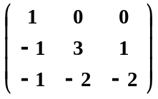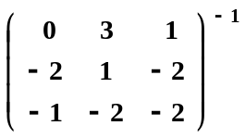 ( 4分 )
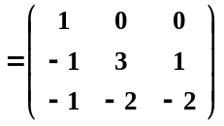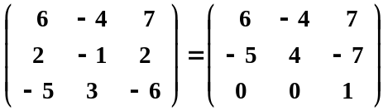
即 ( 8分 )
( 2 ) 由( 1 ) 可得:
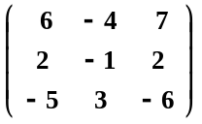
所以 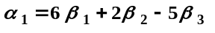 所求坐标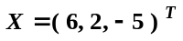 ( 12分 )

四、证明题（8分）
8，证明：令
即
由于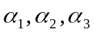线性无关，上式成立必有
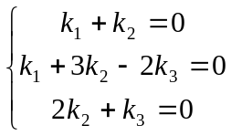由于系数行列式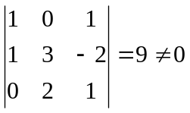
齐次线性方程组只有零解，故必有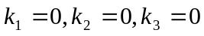，线性无关性即得证
12，解：设有常数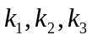使得
成立，整理得：
由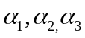线性无关，故
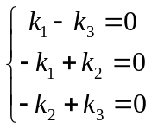
因为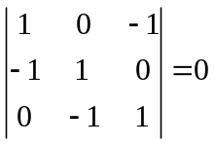，故上面的方程组（2）有非零解，因此存在一组不全为零的数使得（1）成立，从而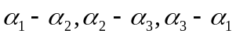线性相关

